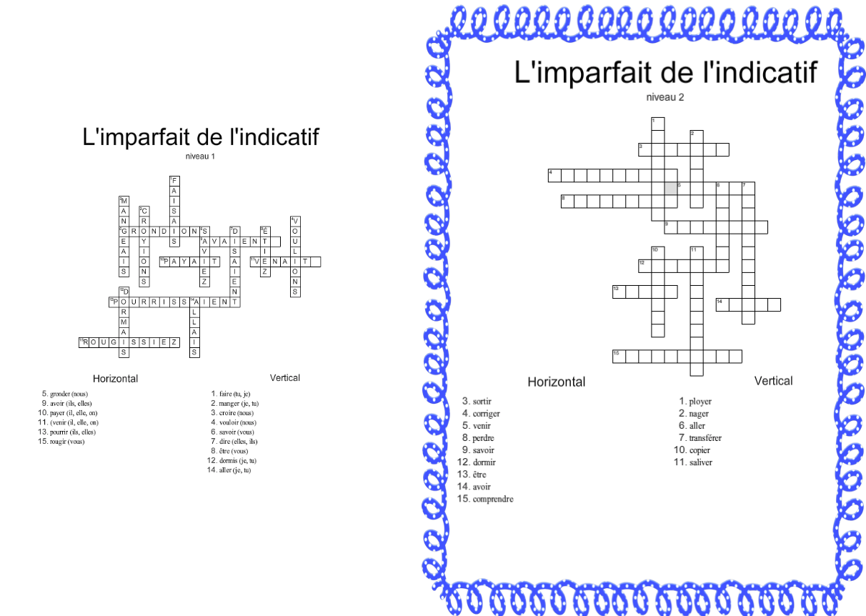
Corrigé du premier mot croisé donné en classe
La grille ici présente correspond à la deuxième grille à faire.

